衡阳市养犬登记证申请流程

第一步：前往手机应用市场（应用宝、华为应用市场、百度手机助手、Vivo应用商店、PC6下载站）或扫描宣传册上的二维码进行下载，安装完成后使用手机号码及验证码注册账号。注册时地区选择“衡阳”。
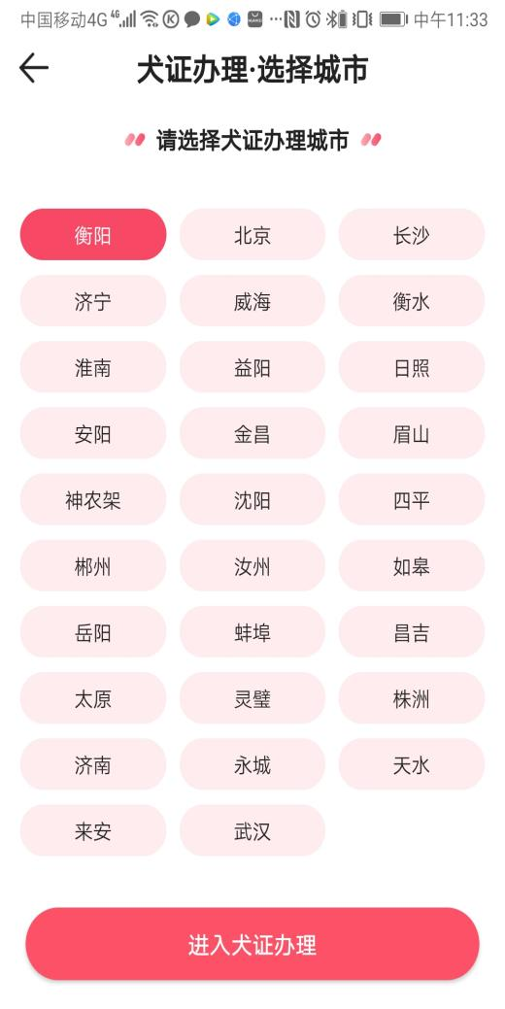

下载二维码：

第二步：注册完成后，登陆APP，点击“犬证办理”，选择城市“衡阳”。
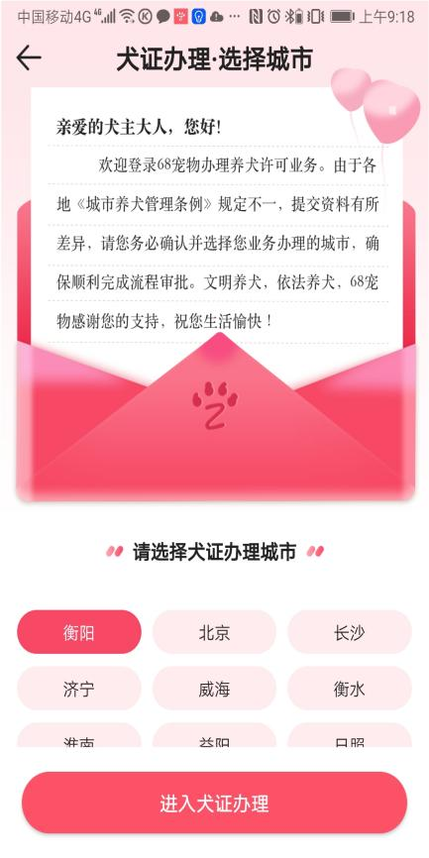
第三步：点击“犬证办理”，选择“个人办证”入口开始申请。

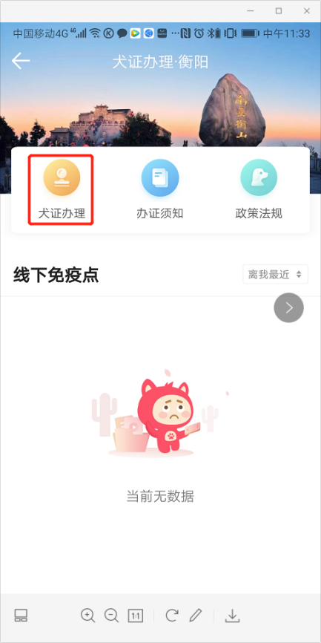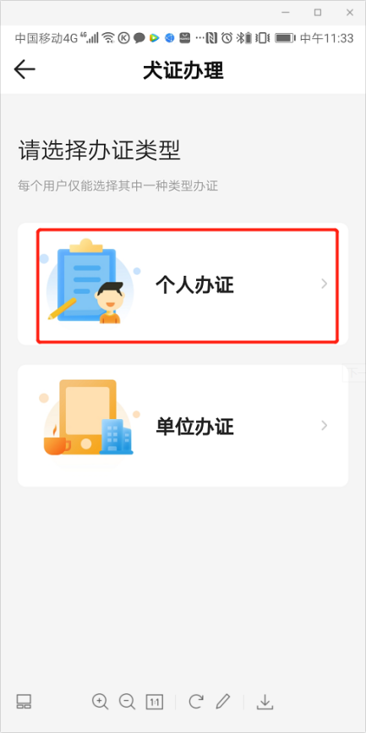
第四步：准备相关证件信息，点击“开始申请”，阅读并同意《依法文明养犬承诺书》，接下来按提示上传犬主人、犬只信息，购买犬牌后，选择一个最近的便民服务点领取犬牌，后点击“提交”。
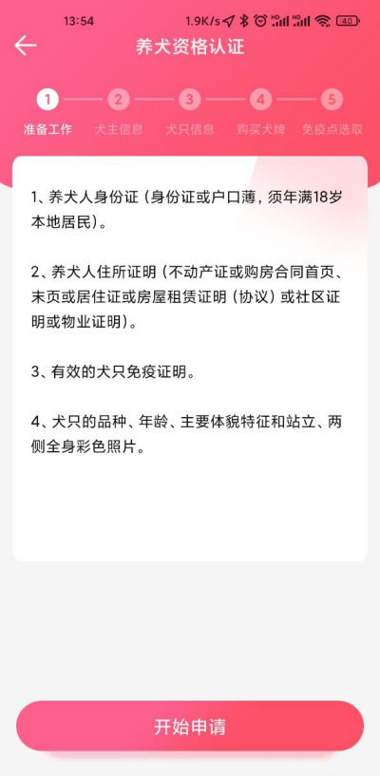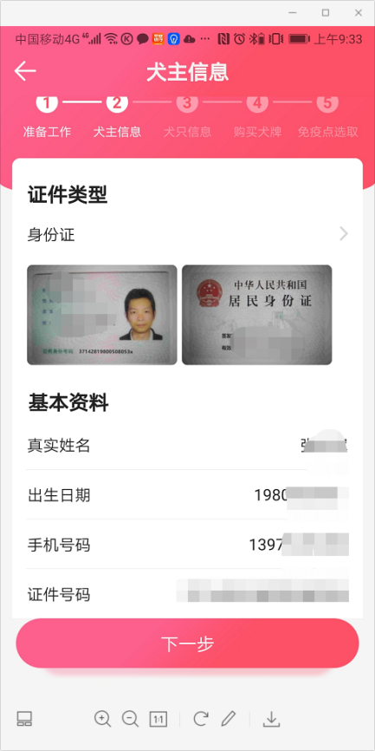
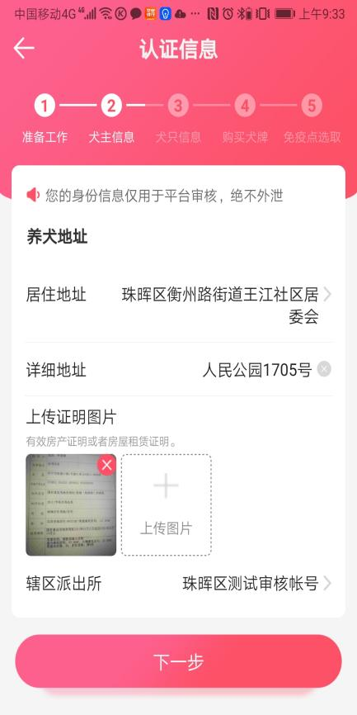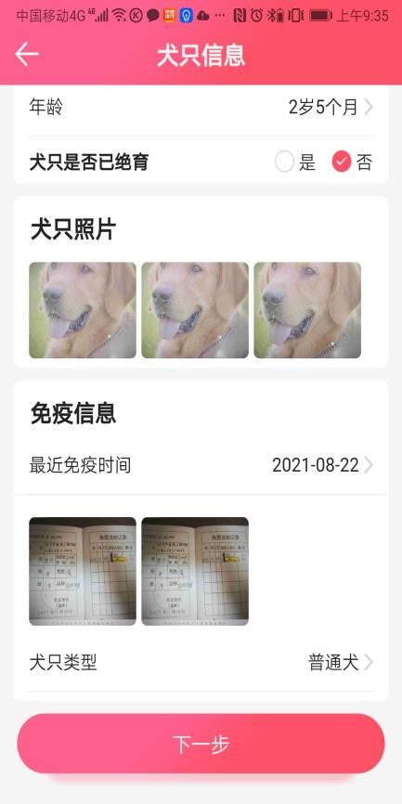
第五步：等待主管部门进行备案审核通过，犬证申请操作完成。

